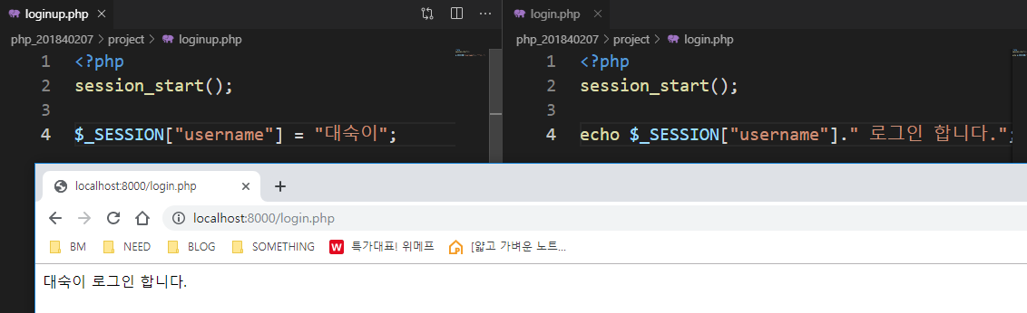

그냥 login.php를 실행하면 ‘로그인 합니다.’ 가 뜨고

Loginup.php를 브라우저에서 실행을 하고 login.php를 실행하면 ‘대숙이 로그인 합니다.’ 라고 뜬다.

Session을 사용하면 서버에 저장 / 쿠키는 사용자 컴퓨터 브라우저에 저장

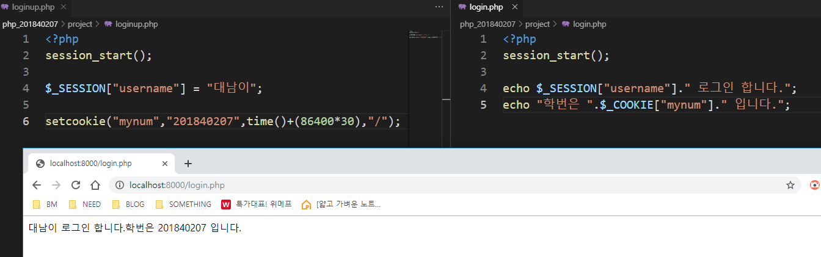

세션과 쿠키를 이용해서 값을 저장한 후 화면에 출력

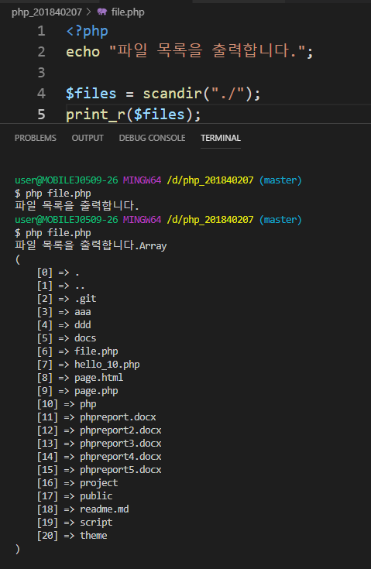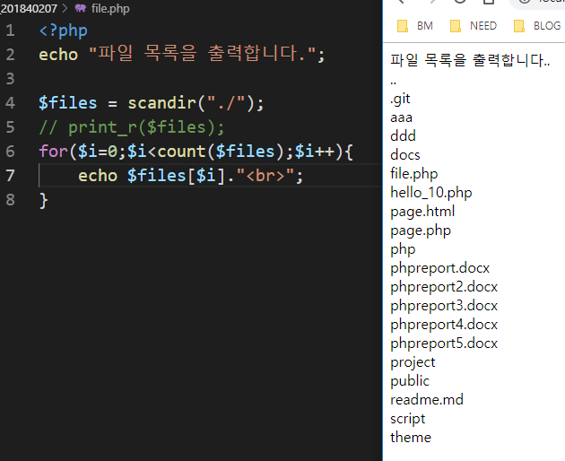

ㄴ파일 목록 출력 콘솔창에서 출력한 것과 브라우저에서 출력한 것

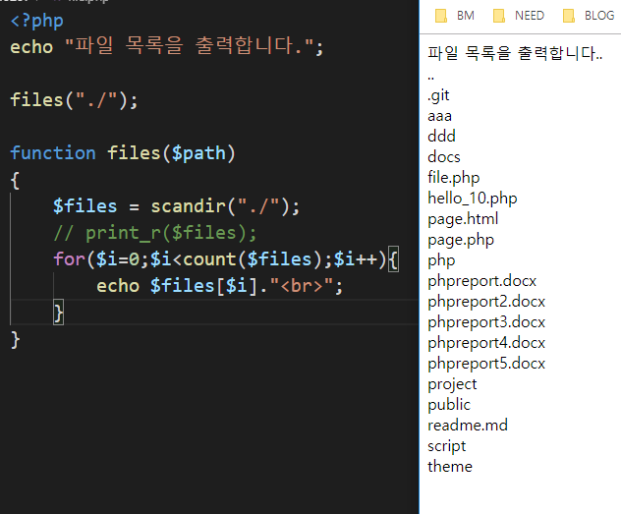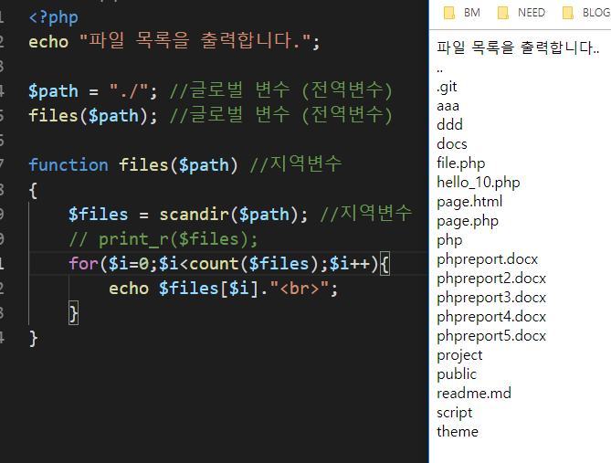

코드는 다르지만 같은 결과

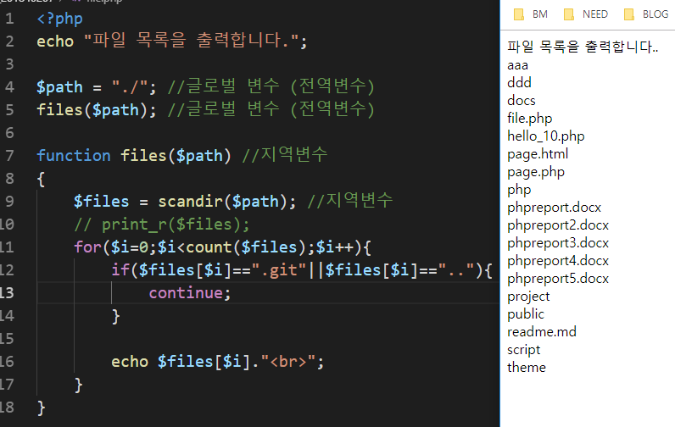

.git과 ..은 빼고 출력

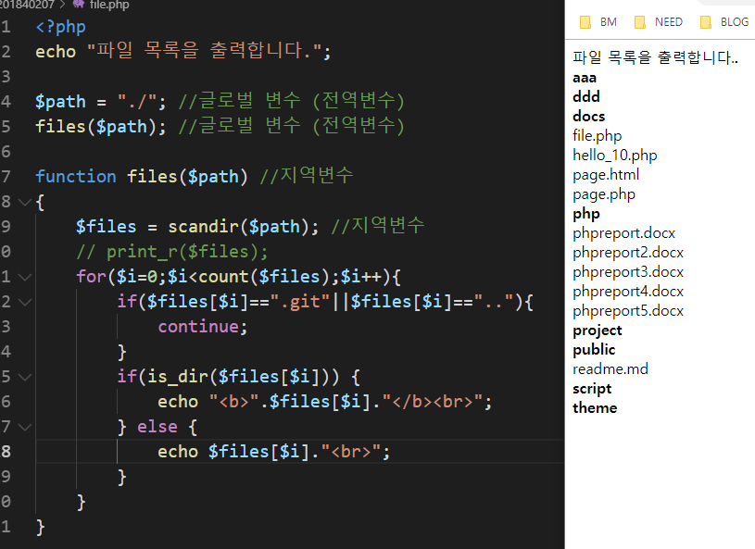

디렉토리면 굵게 디렉토리가 아닌 일반 파일이면 그냥 출력

